КАЗАНСКИЙ ФЕДЕРАЛЬНЫЙ (ПРИВОЛЖСКИЙ) УНИВЕРСИТЕТ
Институт геологии и нефтегазовых технологий
Кафедра региональной геологии и полезных ископаемых

Магматогенная серия месторождений

полезных ископаемых

Часть I

Магматическая группа

Казань – 2014

Печатается по решению Редакционно-издательского совета ФГАОУВПО
«Казанский (Приволжский) федеральный университет»

методической комиссии Института геологии и нефтегазовых технологий
Протокол № 12 от 11.11.2014 г.

заседания кафедры региональной геологии и полезных ископаемых
Протокол № 1 от 03.09.2014 г.

Ситдикова Л.М.
Магматогенная серия месторождений полезных ископаемых. Часть I. Магматическая группа: Учебное пособие / Л.М. Ситдикова. – Казань: Казанский (Приволжский) федеральный университет, 2014. – 16 с.

© Казанский университет, 2014
© Л.М.Ситдикова, 2014

ОГЛАВЛЕНИЕ
стр.
Магматогенная (эндогенная) серия……………………………………. | 4
Ликвационный класс…………………………..………….……………. | 6
Медно-никелевые месторождения…………………………………….. | 6
Раннемагматические месторождения…………………………………. | 8
Месторождения алмазов……………………………………………….. | 9
Позднемагматические месторождения………………………………... | 12
Хромитовые месторождения………………………………...………… | 12
Апатитовые месторождения…………………………………………… | 13
Литература………………………………………………………………. | 16

Магматогенная (эндогенная) серия
Магматическая группа
Месторождения полезных ископаемых в методическом пособии рассматриваются в соответствии с предложенной В.И.Смирновым сводной генетической классификацией (табл. 1).

Таблица 1

Сводная генетическая классификация месторождений

полезных ископаемых
Серия | Группа | Класс | Подкласс
Магматогенная  (эндогенная) | Магматогенная | Ликвационный  Раннемагматический  Позднемагматический | ¯
Магматогенная  (эндогенная) | Карбонатитовая | Магматический  Метасоматический  Комбинированный | ¯
Магматогенная  (эндогенная) | Пегматитовая | Простые пегматиты  Перекристаллизованные  пегматиты  Метасоматически замещенные пегматиты | ¯
Магматогенная  (эндогенная) | Альбитит-грейзеновая | Альбититовый  Грейзеновый | ¯
Магматогенная  (эндогенная) | Скарновая | Известковых скарнов  Магнезиальных скарнов  Силикатных скарнов | ¯
Магматогенная  (эндогенная) | Гидротермальнеая | Плутогенный  Вулканогенный  Амагматогенный (телетермальный, стратиформный) | ¯
Магматогенная  (эндогенная) | Колчеданная | Гидротермально-метасоматический  Гидротермально-осадочный  Комбинированный | ¯
Продолжение табл.1

Серия | Группа | Класс | Подкласс
Седиментогенная  (экзогенная) | Выветривания | Остаточный  Инфильтрационный | ¯
Седиментогенная  (экзогенная) | Россыпная | Элювиальный  Делювиальный  Пролювиальный  Аллювиальный | ¯
Седиментогенная  (экзогенная) | Россыпная |  | Косовый  Русловой  Долинный  Дельтовый  Террасовый
Седиментогенная  (экзогенная) | Россыпная | Литоральный | Озерный  Морской  Океанический
Седиментогенная  (экзогенная) | Россыпная | Гляциальный | Моренный  Флювиогля-циальный
Седиментогенная  (экзогенная) | Осадочная | Механический  Химический  Биохимический  Вулканогенный | ¯
Метаморфогенная | Метаморфизованная | Регионально-метаморфизованный  Контактово-метаморфизованный | ¯
Метаморфогенная | Метаморфическая | ¯ | ¯

Ликвационный класс

Ликвационные месторождения связаны с магматическими породами габбровой и щелочной формаций, формирующихся в обстановке активизированных платформ. Массивы имеют форму пологих плоских расслоенных тел с зональным строением. Зональность обусловлена сменой от наиболее основных разностей в их основании к наименее основных у их вершины. Формирование плоских прогнутых к низу расслоенных массивов объясняется по-разному.
Основные представления сводятся к следующему: 1) ликвационное расслоение магмы на глубине при последовательных инъекциях расплавов различного состава в верхнюю часть земной коры; 2) ликвационная или кристаллизационная дифференциация магмы на глубине и одноактное внедрение гетерогенных расплавов; 3) ликвационная дифференциация рудоносных магм на месте становления массивов с выделением минералов в магматической камере.
Типичными представителями ликвационных месторождений являются сульфидные медно-никелевые и хромит-титаномагнетитовые, связанные с габбровой формацией.

Медно-никелевые месторождения

Сульфидные медно-никелевые месторождения представлены месторождениями Норильска и Талнаха на Сибирской платформе фанерозойского возраста, Печенги на Кольском полуострове протерозойского возраста, Калгурли в Австралии архейского возраста. Вмещающими породами этих месторождений являются гипабиссальные интрузии габбрового состава, составляющие часть сложного и длительно развивающегося комплекса магматических пород. В процессе становления таких комплексов выделяются три стадии: излияние лав и формирование вулканогенно-осадочной толщи платформенных пород, внедрение пластовых рудоносных интрузий толиитового состава расслоенного строения, внедрение даек преимущественно основного состава. Среди рудных тел различают несколько разновидностей: 1) висячие зоны вкрапленных руд, 2) наиболее значительные донные залежи сплошных и вкрапленных руд, 3) жилообразные тела (рис.1).
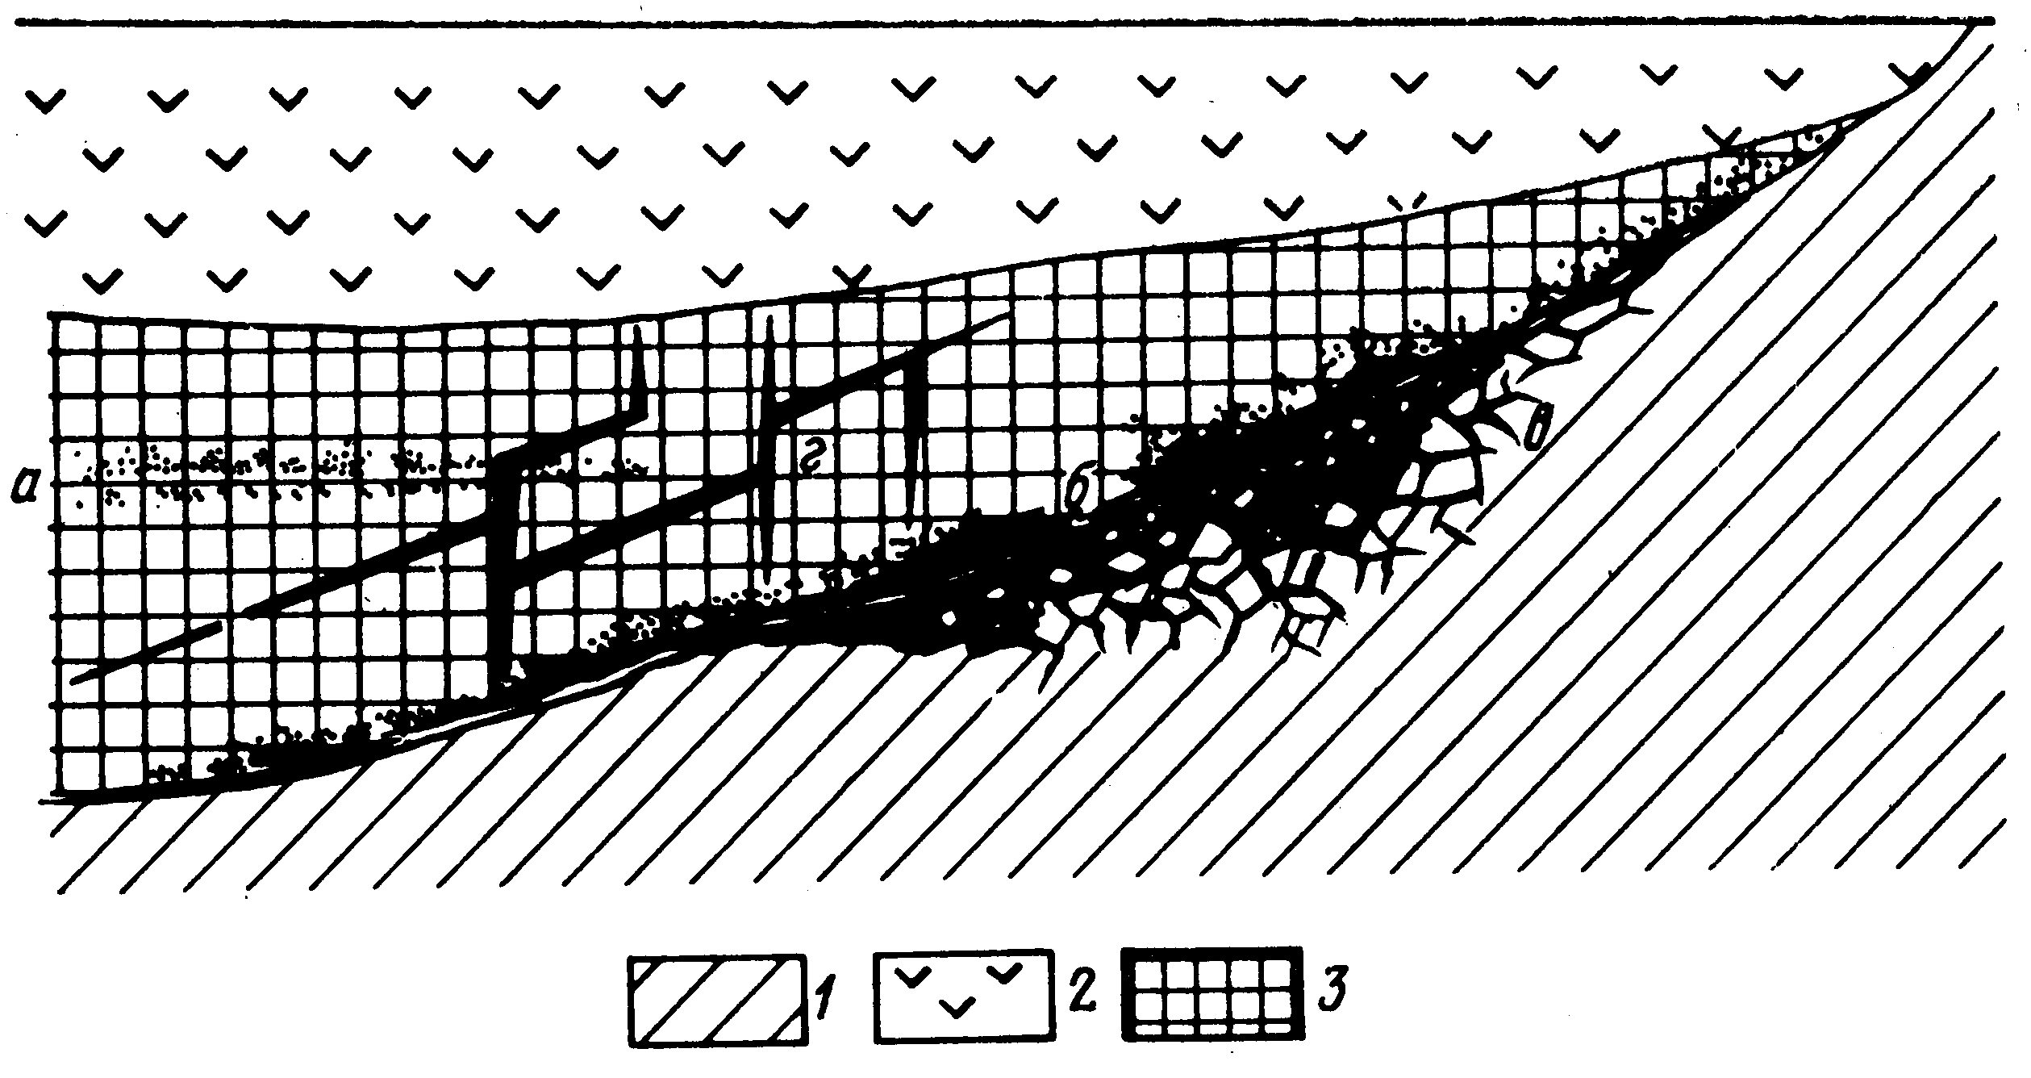
Рис.1. Принципиальная схема размещения рудных тел сульфидных медно-никелевых месторождений: а – висячие вкрапленные руды; б – донные залежи; в – приконтактовые брекчиевые руды; г – жилы; породы: 1 – подстилающие, 2 – перекрывающие, 3 – вмещающие.

Образование сульфидных медно-никелевых руд происходит при невысоких давлениях и температурах 600-700^{о}С на начальной стадии, постепенно снижающейся к концу процесса до 200-300^{о}С.
Минеральный состав представлен главными рудными минералами: пирротином, пентландитом, халькопиритом, магнетитом. Нерудные минералы - оливин, ромбический пироксен и продукты их преобразования - гранат, моноклинный пироксен, эпидот, серпентин, актинолит, тальк, хлорит. Формируется большой комплекс второстепенных минералов, наиболее значительные из которых минералы благородных металлов (золото, платина, палладий, куперит, бреггит и др.), минералы меди (борнит, халькозин, ковелин), минералы никеля (никелин, хлоантит, виоларит и др.), минералы кобальта (арсениды и сульфоарсениты). Кроме того встречаются титаномагнетит и ильменит, хромшпинелиды, пирит, молибденит, сфалерит, галенит, самородное железо. Промышленные содержания никеля в руде составляют 0,3-4 %, меди - 0,5-2 %, платиноидов - от следов до 20 г/т и более. Среди сульфидных медно-никелевых месторождений известны крупные объекты с запасами руды в сотни млн.т. Методика описания образцов руд приведена в методическом пособии, составленном И.Н.Пеньковым (2002 г.).

Раннемагматические месторождения

Месторождения этого класса формируются при отделении ранних фракций минералов в результате кристаллизационной дифференциации, их концентрации под воздействием силы тяжести и конвективных течений магмы (рис. 2).

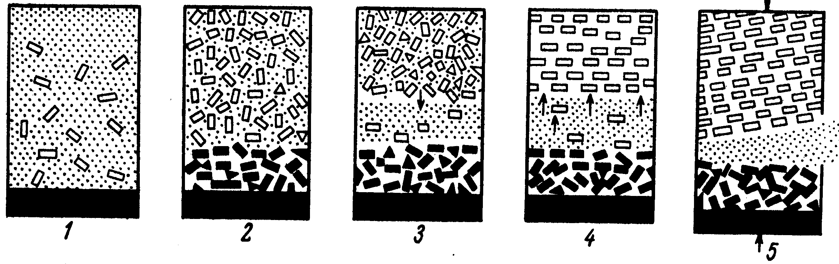
Рис.2. Схема формирования согласных и секущих залежей магматических месторождений в расслоенных плутонах. По А. Бэтману. 1 – ранняя стадия с выделением кристаллов силикатов; 2 – последующая стадия минералов и погружением их на дно; 3 – проникновение рудного расплава вниз; 4 – всплывание более легких силикатных минералов и образование согласных рудных залежей; 5 – отжатие (фильтр-прессинг) рудного расплава и образование секущих рудных залежей.

К раннемагматическим месторождениям принадлежат зоны вкрапленников, шлиров, хромитов в перидотитах раннегеосинклинальной стадии развития, содержащие редкие зерна платины и алмазов. К этому классу относятся титано-магнетитовое оруденение в раннегеосинклинальных габброидах.
Для раннемагматических месторождений характерны:
1) плавный переход от рудных тел к безрудным породам и, как следствие, отсутствие резко очерченных границ рудных тел;
2) отчетливый идиоморфизм рудных минералов;
3) рассредоточенный характер оруденения и убогое содержание полезных компонентов, редко создающих значительные запасы.
Среди ранних магматических месторождений наибольшее практическое значение имеют месторождения алмазов.

Месторождения алмазов

Все значительные месторождения алмазов генетически связаны с трубками кимберлитов, размещение которых на древних платформах контролируется тектоническими активизированными зонами. Возраст месторождений колеблется от нижнего протерозоя до раннего мезозоя, иногда формирование месторождений происходило в несколько этапов. Форма кимберлитовых тел цилиндрическая, овальная крутопадающая. Трубки имеют сечение от нескольких метров до нескольких сотен метров и редко до тысячи метров. Поперечные размеры трубок с глубиной уменьшаются, переходя иногда в плитообразные тела (рис. 3).

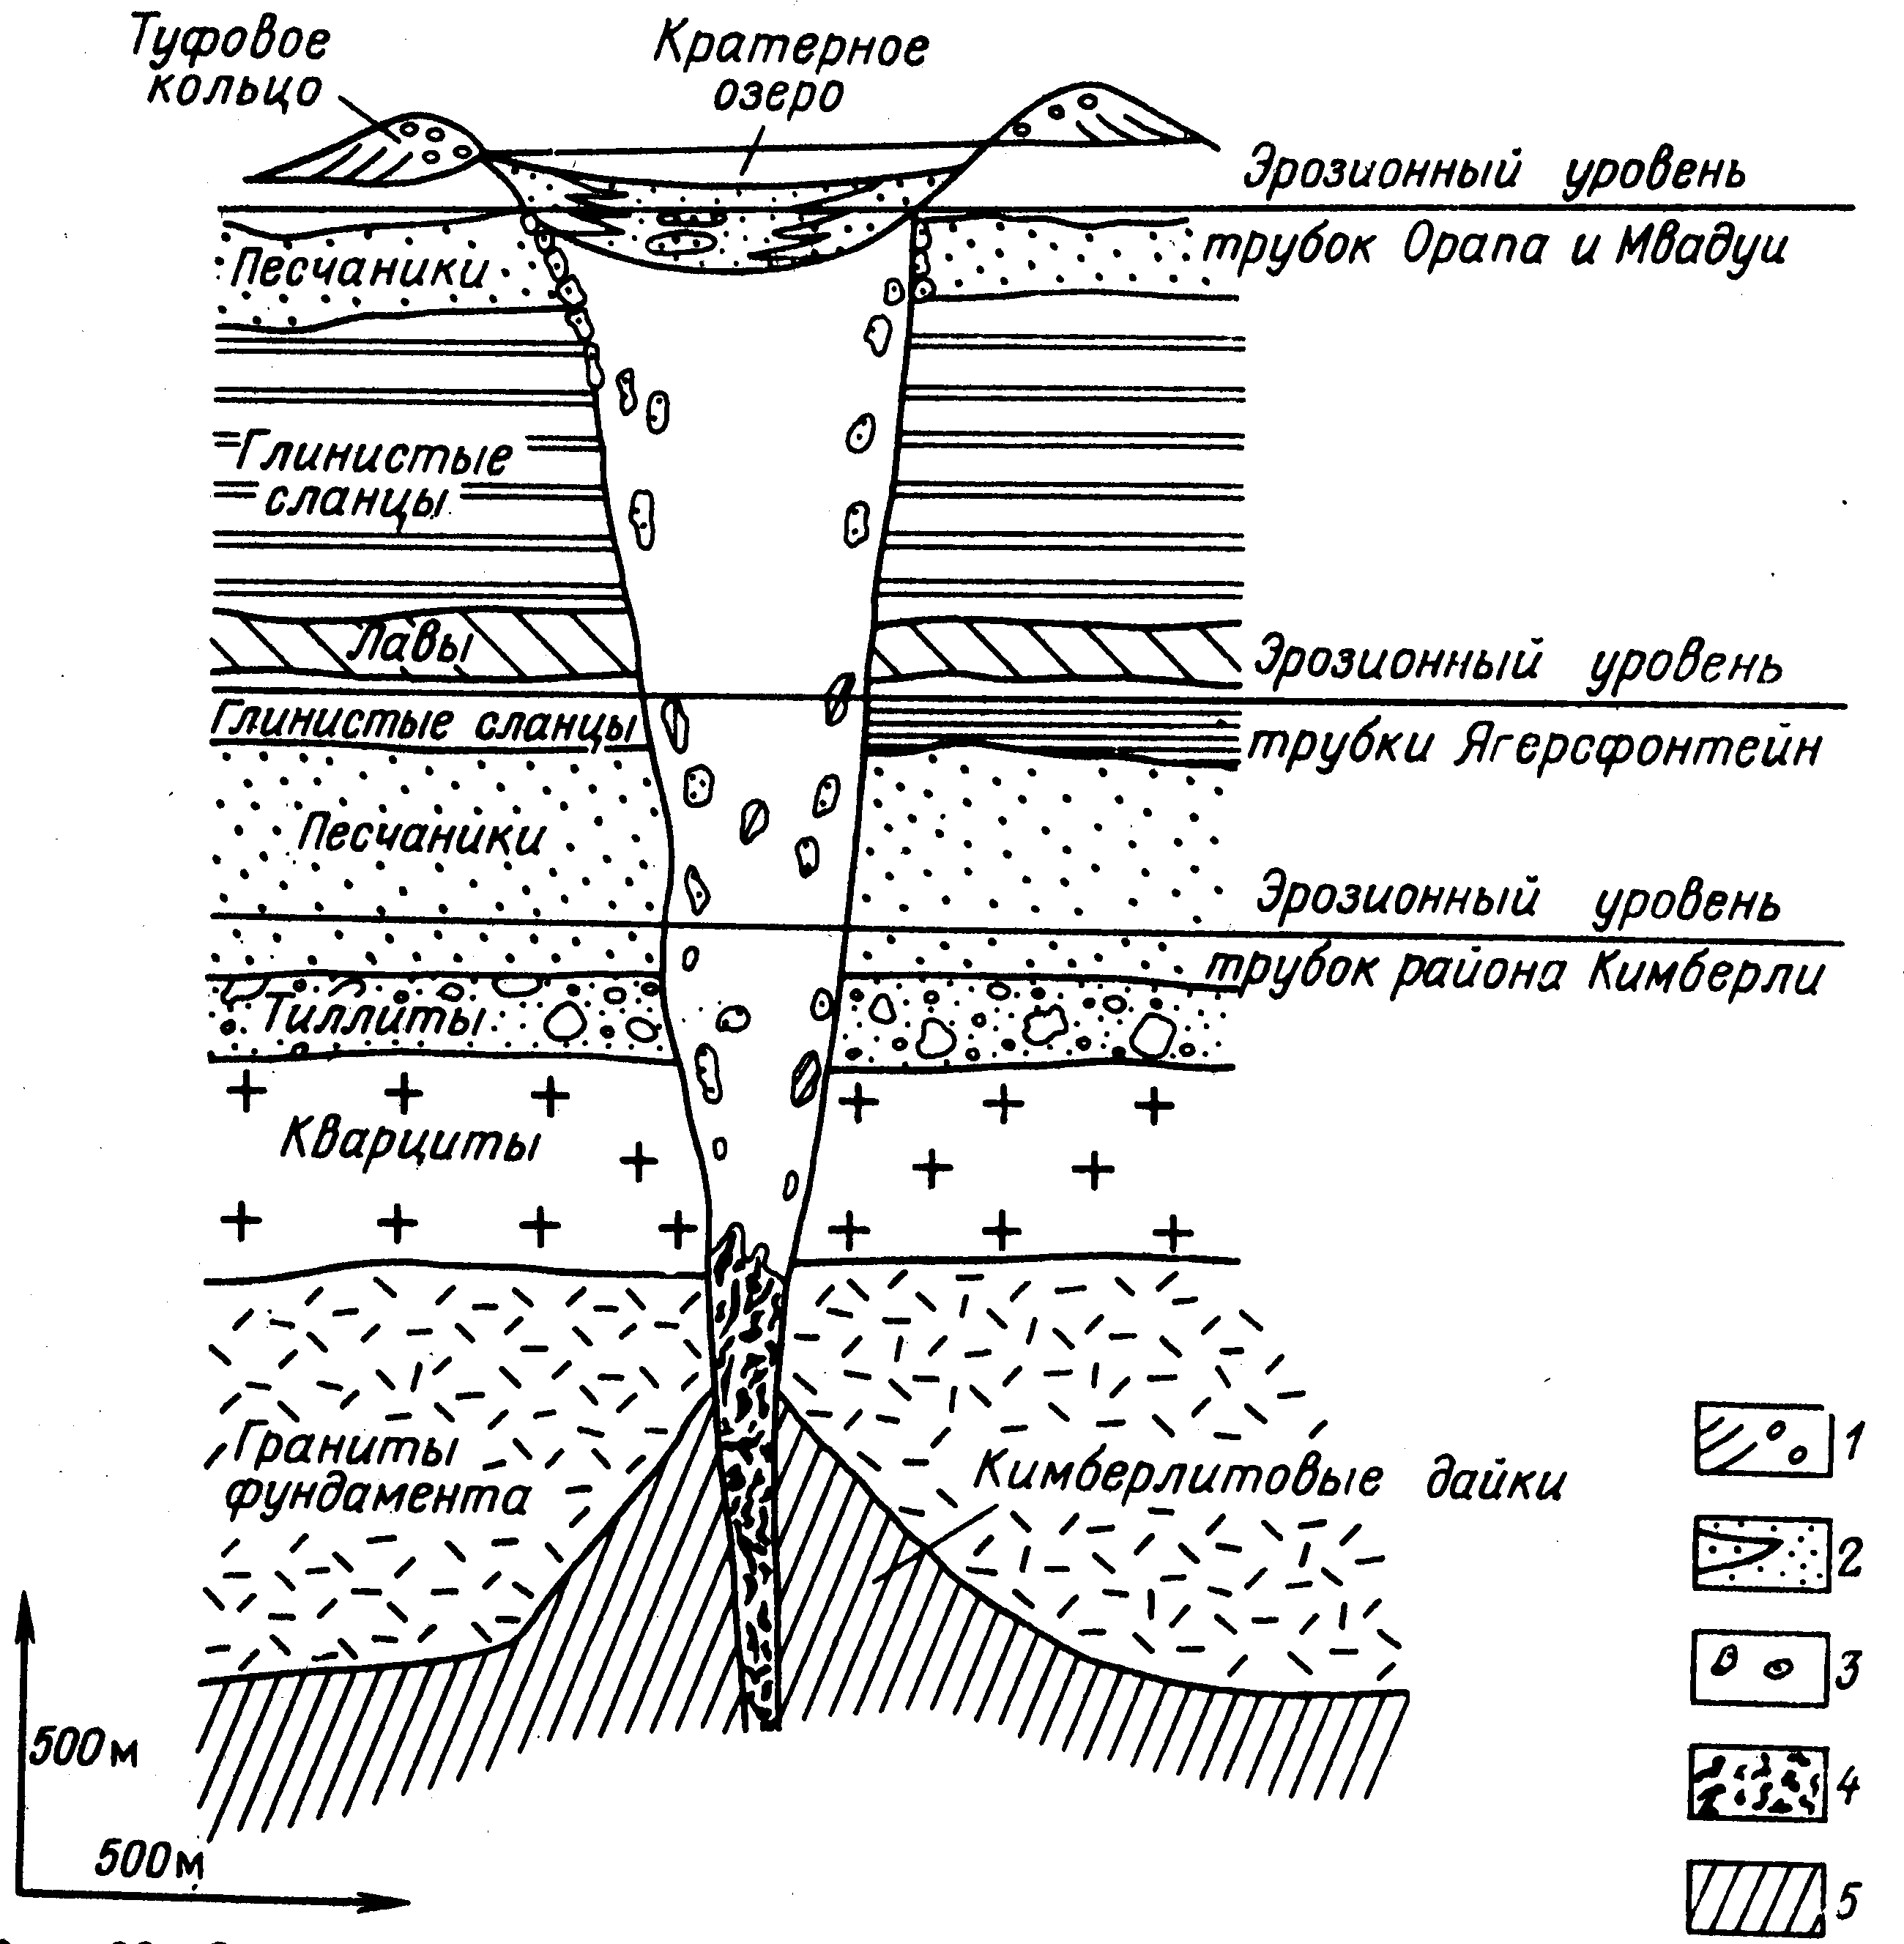

Рис. 3. Обобщенная модель кимберлитовой трубки. По Дж. Доусону.
1 – отложения туфового кольца; 2 – крупно- и мелкозернистые осадки; 3 - ксенолиты; 4 – массивная брекчия; 5 –дайка.

Кимберлиты относятся к группе ультраосновных пород с порфировой структурой. По оценкам исследователей они являются либо остаточным продуктом длительного фракционирования, либо фракцией частичной выплавки мантийного вещества. Алмазоносные трубки обычно выполнены эруптивной брекчией, сцементированной кимберлитом. Среди ксенолитов выделяются обломки двух типов: 1) чуждых пород (амфиболитов, гнейсов, песчаников, известняков и др.); 2) родственных пород (оливиновых гипербазитов, перидотитов, эклогитовых сланцев и др.).
В минеральном составе кимберлитов выделяются минералы собственно кимберлитов (протомагматические, основной и связующей магмы), минералы ксенолитов и вторичные минералы. В протомагматической группе важнейшими минералами являются: алмаз, оливин, пироп, энстатит, диопсид, хромдиопсид, хромит, ильменит, флогопит, апатит, графит. Помимо цельных кристаллов алмаза встречаются их осколки. С одной стороны включения алмазов находятся в оливине, диопсиде, гранате, а с другой, в самих алмазах обнаружены включения этих минералов. Это свидетельствует об одновременном выделении как кимберлитообразующих минералов, так и алмазов.
При поверхностном разрушении алмазоносных кимберлитовых трубок в элювиальных и аллювиальных отложениях обнаруживается характерная ассоциация минералов оливина, пиропа, микроильменита и хромдиопсида, являющаяся поисковым признаком алмазных месторождений.
Распределение алмазов внутри трубок изменяется от неравномерного до равномерного, причем установлена тенденция снижения количества алмазов с глубиной. В мире открыто большое количество трубок, но только 1-3 % из них алмазоносные.
Относительно генезиса алмазов существуют три основные точки зрения: 1) алмазы образовались в результате ассимиляции кимберлитовой магмой углеродсодержащих пород, 2) алмазы кристаллизовались на мантийных глубинах, 3) алмазы кристаллизовались в самой кимберлитовой магме.

Позднемагматические месторождения
К позднемагматическим месторождениям относят: 1) хромитовые, связанные с перидотитовой формацией; 2) титаномагнетитовые, ассоциированные с габбровой формацией; 3) апатитовые; 4) щелочных массивов активизированных платформ. Формирование месторождений обусловлено остаточными расплавами, обогащенными газово-жидкими минерализаторами. Для них характерны общие признаки: 1) эпигенетический характер рудных тел (секущие жилы, линзы); 2) ксеноморфный облик рудных минералов; 3) крупные масштабы месторождений.

Хромитовые месторождения
Хромитовые месторождения расположены внутри гипабиссальных массивов ультраосновных пород. Известны разновозрастные хромитовые месторождения. Среди хромитовых массивов преобладают лакколиты, лополиты и силлы. Основание массивов сложено дунитами, выше располагаются гарцбургиты, далее лерцолиты и завершают пироксениты. Хромитовые залежи сосредоточены среди дунитов, обычно серпентинизированных, а также в переходных фациях дунит-гарцбургитовых пород. Форма рудных тел - жилы, линзы, полосы массивных и вкрапленных руд. Текстуры руд обычно полосчатые, пятнистые, брекчиевые и вкрапленные, структура их мелко- и среднезернистая.
Рудные минералы представлены хромшпинелидами, главными из которых являются феррихромит, феррихромпикотит, хромит, магнохромит. Из нерудных минералов распространены оливин, серпентин, хлорит, карбонаты, реже пироксен, амфибол, гранат. Парагенезисы минералов в рудах, их структуры и текстуры изложены в методическом пособии по изучению вещественного состава руд, составленным И.Н.Пеньковым и дает возможность овладеть основными приемами описания образцов.
Большинство специалистов считают формирование хромитовых месторождений результатом магматической дифференциации магнезиально-силикатной базальтовой магмы. Запасы хромитовой руды в крупных месторождениях достигают сотен млн.т. Высокосортные руды содержат более 45 %, при отношении Cr₂O₃ к FeO более 2,5 раз, низкосортные - 35-40 % оксида хрома.
Апатитовые месторождения
На территории России месторождение апатита этого класса известно в Хибинском массиве щелочных пород Кольского полуострова. Хибинский массив сформировался в связи с тектоно-магматической активизацией герцинского периода Балтийского щита. Форма массива лополит с коническим строением, обусловленным внедрением хибинитов и нефелиновых сиенитов. Вдоль границы внешнего хибинитового и внутреннего сиенитового комплексов произошло внедрение пород ийолит-уртитового ряда, с которыми пространственно и генетически связаны наиболее значительные тела апатита. Они представлены прерывистым кольцом крупных линз, расположенных в лежачем боку ийолит-уртитов и перекрывающих их рисчорритов (висячий бок).
Тела имеют зональное строение с различными типами руд: пятнистые, полосчатые, массивные и сетчатые апатитовые руды. Среднее содержание апатита в руде 14 %, второстепенные минералы нефелин, эгирин, амфибол, сфен и титаномагнетит. Природные разновидности апатитовых руд: сфен-апатитовые, нефелин-апатитовые вкрапленные, апатит-эгирин-нефелиновые. Минеральный состав сфен-апатитовых руд – апатит –20 %, сфен – 18-19 %, нефелин – 30-31 %. Нефелин- апатитовые руд пятнисто-полосчатые, линзовидно-полосчатые, блоковые, брекчиевые, сетчатые, массивные имеют следующий состав: апатит – 17-69 %, нефелин – 19-54 %, эгирин – 5-20 %, сфен – 2-7 %, титано-магнетит – 0,5-3 %. Апатит-эгирин-нефилиновые разновидности руд сложены: апатит – 7 %, нефелин – до 65 %, эгирин – 16 %, сфен – 4 %, титано-магнетит – до 1 %. Запасы апатит-нефелиновых руд в Хибинах измеряются сотнями миллионов тонн.
Модель формирования нефелин - апатитовых месторождений по представлениям Каменева Е.А., Файзуллина Р.М. (1991 г.) выглядит следующим образом: 1) в раннемагматический этап, в результате неоднократного внедрения рудного расплава по коническому разлому в ийолит – уртитовые комплексы, образовались протяженные и мощные «стратиформные» залежи нефелин – апатитовых руд (массивных, пятнисто-и линзовидно-полосчатого зонального строения), характеризующихся закономерным возрастанием содержаний Р₂О₅ от лежачего бока к висячему; 2) в позднемагматический этап, вследствие новой вспышки очага, произошло внедрение в продуктивную зону конического разлома существенно силикатного расплава (трахитоидные уртит – ийолит – мельтейгиты), что привело к появлению за счет первичных нефелин-апатитовых руд их брекчированных разновидностей; 3) в постмагматический этап за счет метасоматического преобразования руд первого и второго этапов, возникли сфен-апатитовые руды.
Геологическая модель месторождения отражает главные особенности строения, залегания и рудно–вещественного состава месторождения (рис. 4.)

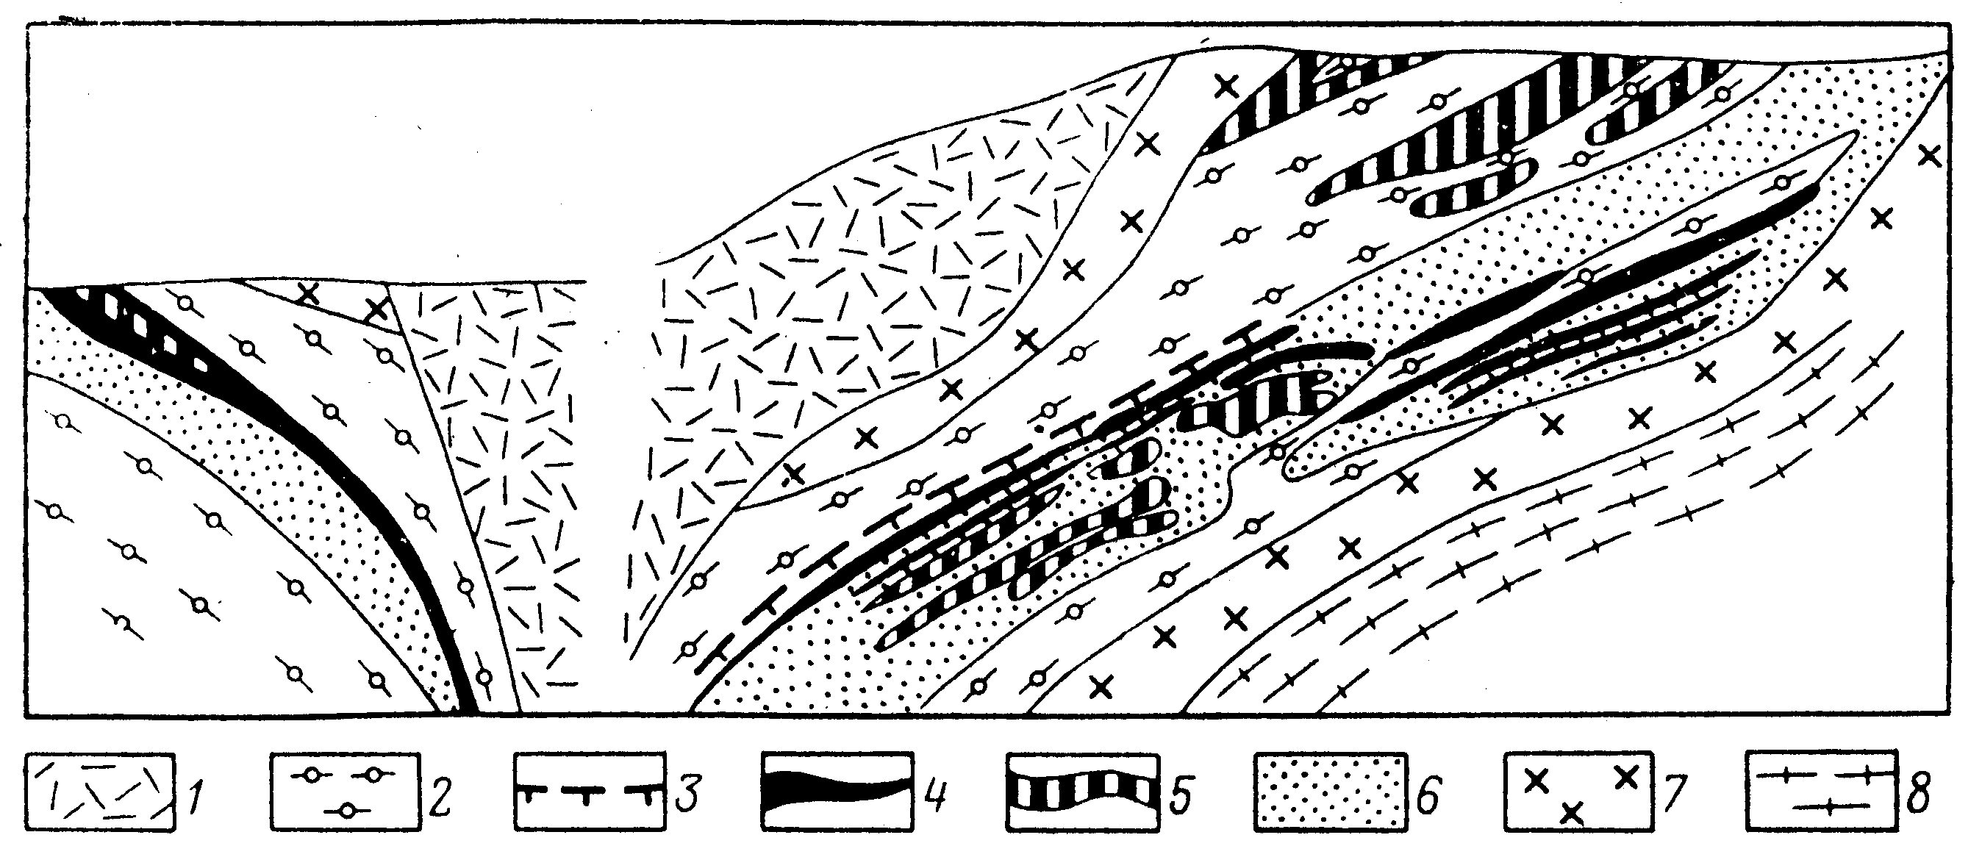

Рис.4. Геологическая статическая модель месторождений нефелин-апатитового типа.
1 – лявочорриты; 2 – уртит-ийолит-мальтейгиты; 3 – 5 – рудные залежи (руды): 3 – сфен-апатитовые, 4 – нефелин-апатитовые (пятнистые, линзовидно-полосчатые, блоковые, сетчатые, массивные), 5 – апатит-эгирин-нефелиновые (брекчиевые, вкрапленные); 6 - уртиты массивные (пегматоидные, неравномерно-зернистые, среднезернистые); 7 - рисчорриты; 8 – хибиниты.

Литература

1. Бетехтин А.Г., Генкин А.Д., Филимонова А.А., Шодлун Т.Н. Структурно-текстурные особенности эндогенных руд. - М.: Недра, 1964.
2. Вещественный состав руд, их строение и минеральные парагенезисы. (Методическое пособие…). Сост.: И.Н.Пеньков. - Казань, 2002. - 19 с.
3. Минерагения и прогноз месторождений апатита (Мин-во геологии СССР; ВНИИгеолнеруд). Сост.: Р.М.Файзуллин. - М.: Недра, 1991. - 256 с.
4. Смирнов В.И. Геология полезных ископаемых. Учебник для ВУЗов. - М.: Недра, 1989. - 326 с.

